Zöld hálózatok

Dr. Gódor István
Ericsson Magyarország Kft.
istvan.godor@ericsson.com

Az elmúlt két és fél évben, az Ericsson Magyarország aktív szereplője és irányítója volt az Energy Aware Radio and neTwork tecHnologies (EARTH) projektnek, amelynek célja, hogy választ adjon a fenntartható fejlődés mobil technológiai kérdéseire azáltal, hogy vizsgálataival és javaslataival olyan megoldásokat mutasson be, amelyek drasztikusan csökkentik az energia pazarlást és javítják a mobil szeléssávú rendszerek energiahatékonyságát, miközben nem csökkentik a felhasználói élményt és a rendszer kapacitását [1].

A hálózatok energiaigényének kiértékeléséhez a projekt létrehozott egy keretrendszert [2] (Energy Efficiency Evaluation Framework – E³F, lásd 1. ábra), amely definiál egy referencia hálózati modellt és beállításait, megadja a különböző bázisállomás típusok és komponenseinek fogyasztását és a közeljövőt tükröző forgalmi modellt, beleértve a felhasználók eloszlását az egyes telepítési környezetekben (mint pl. városi, külvárosi és vidéki). További fontos eleme a keretrendszernek, hogy megmondja, miként lehet egyszerű vizsgálatokból országos hálózati szintre aggregálni.

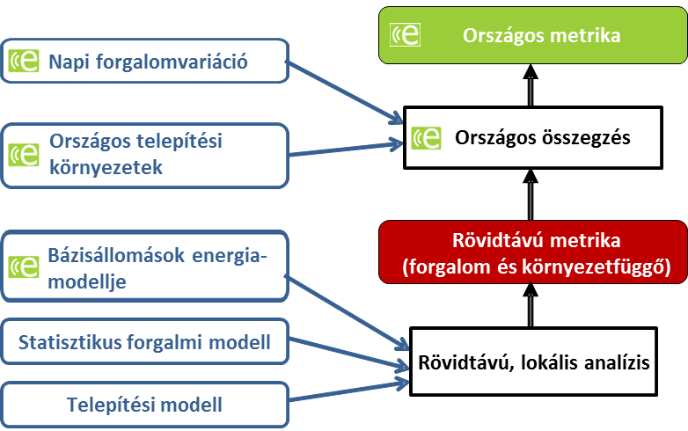
1. ábra: Országos energiahatékonyság-vizsgálati keretrendszer (E³F)

A mobil szeléssávú hálózatokban megjelenő óriási forgalom szükségessé teszi, hogy új rádiós hozzáférési technológiákat vezessünk be, mint az LTE és az LTE-Advanced, ily módon a bázisállomások sűrűségét is megnöveljük, ezáltal biztosítva nagysebességű átviteli kapacitást a rendszerben. Az a tény, hogy a bázisállomások a legnagyobb fogyasztók a mobil hálózatokban, különösen fontossá teszi a jól átgondolt telepítést. A project megvizsgálta, hogy a különböző makro és mikro cellás megoldások, és ezek kombinációja (heterogén hálózatok) milyen fogyasztást eredményeznek. Többek között azt találtuk, hogy egy jól átgondolt heterogén hálózati telepítés hatékony megoldás arra, hogy a hálózati fogyasztást csökkentsük, miközben folyamatos lefedettséget tudunk biztosítani és nagyobb sebességeket biztosítsunk a felhasználók számára azáltal, hogy a kritikus helyeken “közelebb kerül” a hálózat a felhasználókhoz.

Mivel a hálózatokban egyre több elemet kell vezérelni, így szükségessé vált, hogy az emberi (félmanuális) hálózatmenedzsment funkciókat egyre inkább az automatizált, úgynevezett Self-Organizing Networks (SON) technikák váltsák fel. Ezek segítségével képesek lehetünk arra, hogy az aktuális performancia és minőség függvényében módosítsuk a hálózati beállításokat. Tény, hogy a manapság alkalmazott megoldások általában a tradicionális három kritériumra fókuszálnak (mint a jobb átviteli sebesség, kapacitás és lefedettség). Ezért szükségessé vált olyan megoldások kidolgozása, amelyek az energiafogyasztást tekintik a fő szempontnak. Ezt a két témát az Ericsson Magyarország vezette, mint munkacsoport vezető [3].

Többek között azt találtuk, hogy hatékony megoldás lehet a fent említett heterogén hálózatok használata, amely lehetőséget nyújt arra, hogy a nagy kapacitást biztosító hálózati rétegben elhelyezkedő micro cellákat igény szerint kapcsoljuk be, illetve ki, miközben figyelembe vehetjük a felhasználók aktuális helyzetét (azaz mikor elégséges az alapvetően lefedettséget biztosító makro cellákból álló réteg kapacitása). Fontos, hogy mind a makro, mind a mikro cellákban hatékony alvó üzemmódot dolgozott ki a projekt, amellyel biztosítható a rádiós kereteken belüli igen gyors le- és felkapcsolás [4]. Azt találtuk, hogy városi környezetben a megfelelően konfigurált adaptív heterogén hálózat esetében (amely követi a forgalom és a felhasználók helyzetének változását) közel 40% energiacsökkenés érhető el. Továbbá kombinálva egy hatékony alvó és nemfolytonos adási móddal (cell DTX, alapvetően az Ericsson által vezetett kutatási irány és megoldás) akár 75%-os energiamegtakarítás is elérhető városi környezetben [3,5] (lásd 2. ábra). Vidéki, illetve alapvetően lefedettség-limitált környezetben az EARTH által javasolt hardveres hatékonysági javításokat kombinálva, a hatékony alvó és nemfolytonos adási móddal, akár 60% energia is megtakarítható [5].

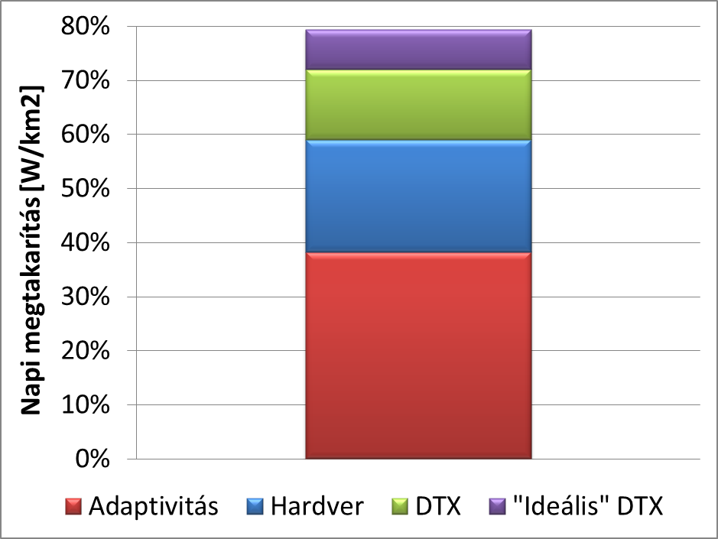
2. ábra: Napi energia megtakarítás heterogén hálózatokban a különböző integrált technikák bontásában, hotspot jellegű környezetben

A projekt elnyerte az Európai Unió (EU) Jövő Internet Díját (Future Internet Award), amelyet az Aalborgban megrendezett Future Internet Week rendezvénysorozat keretében adták át 2012. május 11-én. Az európai Jövő Internet Díjat az EU támogatásával megvalósuló ceFIMS (Coordination of the Future Internet Forum of Member States) projekt hozta létre és koordinálja, amelynek tagja a Nemzeti Innovációs Hivatal (NIH).

Továbbá az Ericsson Magyarország másodszor is elnyerte a Magyar Telekom Delfin díját, amelyre idén az EARTH projekttel pályázott. Az elismerést olyan szervezetek kapják, melyek tevékenységüket a környezetvédelem szempontjait szem előtt tartva a fenntarthatóság szellemében végzik. A díjat június 4-én adták át a Magyar Telekom 2012. évi Fenntarthatósági Kerekasztal-beszélgetésén.

- EARTH project webpage, https://www.ict-earth.eu
- EARTH deliverable D2.3, Energy efficiency analysis of the reference systems, areas of improvements and target breakdown,
https://bscw.ict-earth.eu/pub/bscw.cgi/d71252/EARTH_WP2_D2.3_v2.pdf
- EARTH deliverable D3.3, Final report on green network technologies,
https://bscw.ict-earth.eu/pub/bscw.cgi/d70472/EARTH_WP3_D3.3.pdf
- EARTH deliverable D4.3, Final report on green radio technologies,
https://bscw.ict-earth.eu/pub/bscw.cgi/d70472/EARTH_WP4_D4.3.pdf
- EARTH deliverable D6.4, Final integrated concept,
https://bscw.ict-earth.eu/pub/bscw.cgi/d49431/EARTH_WP6_D6.4.pdf

Mind az adaptivitás módja, a hardveres továbbfejlesztések a hatékony alvó módhoz és a nemfolytonos adás (DTX) az EARTH projektben részletes kidolgozásra került.

